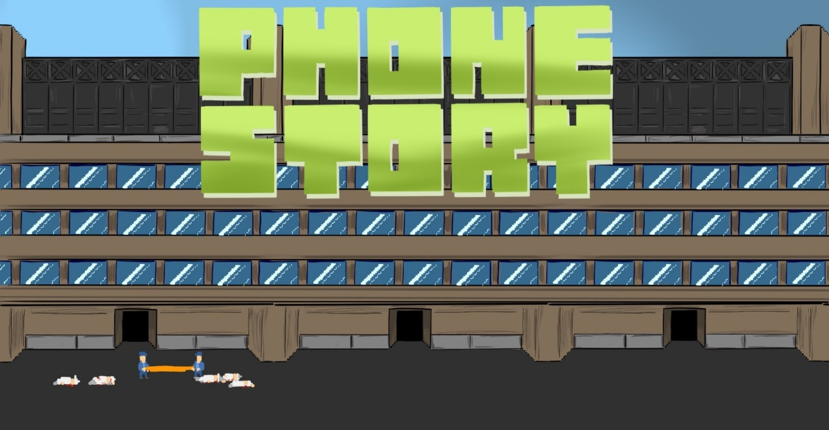

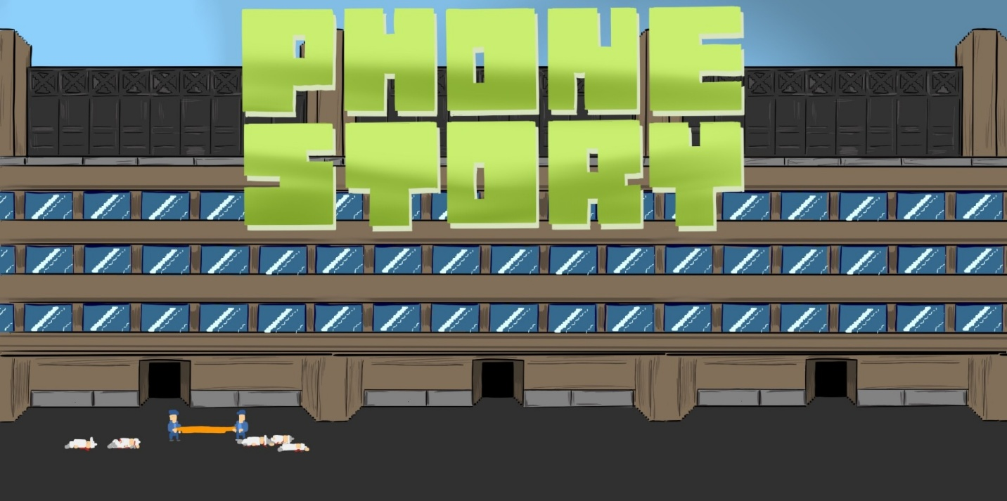
PHONE STORY
Unità didattica a cura di C.I.P.

BURY ME, MY LOVE
Unità didattica a cura di C.I.P.

PHONE-STORY
Phone Story è un gioco che analizza in modo critico l’impatto globale dell’industria degli smartphone. Attraverso una serie di semplici minigiochi interattivi, consente agli utenti di esplorare le diverse fasi della filiera produttiva: dall’estrazione delle risorse alle condizioni di lavoro nelle fabbriche, fino ai rifiuti elettronici e alla cultura del consumismo.
Non si tratta di un gioco tradizionale: Phone Story utilizza la narrazione per mettere in luce lo sfruttamento del lavoro, il degrado ambientale e le sfide etiche legate alla produzione tecnologica all’interno del sistema capitalistico.
Presentando questi temi complessi in un formato accessibile e coinvolgente, il gioco invita i giocatori a riflettere sul proprio ruolo di consumatori nel mercato globale, promuovendo una maggiore consapevolezza verso il consumo etico e la responsabilità sociale.

Durata: 2 lezioni
Materie: Economia, Educazione civica, Educazione ambientale
Tematiche: Diritti umani, Migrazioni, Conflitti e crisi globali, Impatti economici.
SDGs: 8, 12, 13
Dimensions of conflict through the game:
☒ impatto sociale
☒ impatto ambientale
☒ impatto economico
☒ impatto tecnologico
Obiettivi di apprendimento:
Questa unità didattica ha l’obiettivo di sviluppare una consapevolezza critica sulle sfide etiche e sociali legate all’industria degli smartphone all’interno del sistema capitalistico. Gli studenti e le studentesse esploreranno la catena di approvvigionamento, i diritti dei lavoratori e l'impatto ambientale dell'elettronica per comprendere la responsabilità sociale delle imprese (CSR) e dei consumatori. Inoltre, potranno analizzare in maniera critica il consumo eccessivo e gli effetti sistemici delle strutture capitalistiche sulla sostenibilità globale.
Competenze interpersonali:
Pensiero critico, Responsabilità sociale, comunicazione e collaborazione, consapevolezza globale, information literacy.

Requisiti tecnici e materiali utili: PC/smartphone/tablet + Cuffie + Mouse; WIFI; QR-Code con URL per il gioco

Altri materiali :
https://www.phonestory.org https://electronicswatch.org/en
Redefining scope: the true environmental impact of smartphones? | The International Journal of Life Cycle Assessment
Can an ethical smartphone change the world? - BBC News

Fase di preparazione
Nella fase di preparazione, è essenziale assicurarsi che gli studenti e le studentesse abbiano accesso a un dispositivo (PC, tablet o smartphone). Per garantire un’esperienza di gioco fluida deve essere disponibile una connessione Internet stabile e che tutti e tutte dispongano di cuffie per concentrarsi senza distrazioni sugli elementi audiovisivi del gioco per una migliore esperienza di gioco.
Prima della lezione, il/la docente dovrebbe giocare più volte al gioco per familiarizzare con le sue dinamiche, i temi, l'esperienza di gioco e i contenuti provocatori che affronta. Ciò gli/le consentirà di condurre efficacemente le discussioni e di rispondere alle potenziali domande poste durante il gioco.
Per introdurre il gioco, senza rovinare l'impatto, il/la docente può fornire una breve panoramica dei temi (per esempio, le catene di approvvigionamento globali, lo sfruttamento del lavoro, l'impatto ambientale e la responsabilità dei consumatori) . Una discussione sul ruolo della tecnologia nella vita quotidiana e sui costi nascosti che si celano dietro la sua produzione può essere un punto di partenza interessante.
Infine, il/la docente dovrà preparare la classe a trattare argomenti delicati, come lo sfruttamento del lavoro e il degrado ambientale, sottolineando l'importanza di affrontare questi temi in modo critico e rispettoso. Per contestualizzare la narrazione del gioco si possono fornire materiali supplementari o una breve presentazione di casi di studio reali legati all'industria elettronica.

Fase di gioco

Lezione No. | Descrizione step | Modalità di svolgimento | Materiali utili
1 | Step 1: Introduzione dell’argomento  Iniziare la sessione con una discussione sul ciclo di produzione degli smartphone nel sistema capitalistico, parlando dei costi ambientali e sociali non visibili e associati alla loro creazione. Questo può essere fatto senza che il/la docente fornisca informazioni, ma solo ponendo delle domande:  - vi siete mai chiesti/e da dove provengono i materiali con cui è realizzato il vostro smartphone?  - cosa succede al vostro vecchio smartphone quando lo sostituite con uno nuovo?  - chi pensate che produca i vostri smartphone e in quali condizioni di lavoro?  Incoraggiare a condividere le proprie conoscenze e ipotesi sulla catena di fornitura degli smartphone, che comprende fasi come l'estrazione delle materie prime, la produzione, la distribuzione e lo smaltimento.  Spiegare che esploreranno questi temi e cercheranno di ottenere risposte attraverso un gioco breve e d'impatto. Introdurre il concetto di utilizzo dei giochi come strumenti di apprendimento, spiegando che l'obiettivo è quello di aumentare la consapevolezza sull'etica e sulle responsabilità legate all'elettronica di consumo.  (LE RISPOSTE CHE VERRANNO FORNITE E I PUNTI IMPORTANTI CHE EMERGERANNO DALLA DISCUSSIONE DEVONO ESSERE SALVATI E VALUTATI ALLA FINE, CONFRONTANDOLI CON QUELLI NUOVI DOPO CHE AVRANNO GIOCATO E AFFRONTATO LA FASE DI RIFLESSIONE.) | Plenaria | Lavagna o proiettore.
1 | Step 2: Introduzione al gioco  Informare la classe che Phone Story è un gioco che mette in evidenza le questioni etiche nella catena di fornitura degli smartphone attraverso una serie di mini-giochi. Sottolineate che il gioco, pur essendo di natura ludica, porta con sé messaggi seri sullo sfruttamento del lavoro, sui danni ambientali, sul consumo eccessivo e sulla responsabilità delle aziende.  Fornire una rapida descrizione della struttura del gioco, ricordando che ogni minigioco rappresenta una fase del ciclo di vita di uno smartphone. Discutere brevemente di come il gioco utilizzi le sue dinamiche per provocare riflessioni.  Concludere con una frase motivante: "Mentre giocate, pensate a come le vostre azioni nel gioco rispecchiano le pratiche del mondo reale. Siate pronti/e a condividere i vostri pensieri in seguito". | Plenaria | PC e Proiettore.
1 | Step 3: Far pratica con le dinamiche di gioco  Il/La docente mostra le dinamiche di base giocando online con il computer collegato a un grande schermo in modalità storia. Assicurarsi che tutti gli studenti e le studentesse si sentano a proprio agio con il gioco ed evidenziare le azioni richieste e il loro significato (ad esempio, toccare per estrarre minerali o trascinare per assemblare telefoni). Sottolineare la pressione del tempo e la natura ripetitiva dei compiti, mettendoli in relazione con le condizioni di lavoro della vita reale.  In caso ci siano dubbi e confusione riguardo i comandi, fornire chiarimenti, ma evitare di risolvere le sfide del gioco al posto loro.  In caso di barriere linguistiche, chiarire i termini chiave o i simboli che potrebbero apparire durante il gioco. Dopo la dimostrazione, verificare che ognuno sia pronto/a ad iniziare il proprio gioco.  È importante mostrare il gioco in silenzio, perché gli studenti e le studentesse siano in grado di affrontarlo individualmente. | Plenaria | PC e Proiettore.
1 | Step 4: Il gioco  Ognuno/a accede al gioco individualmente con il proprio dispositivo (attraverso phonestory.org oppure con QR code) e comincia a giocare.  Il/La docente osserva e offre supporto, eventualmente, per aumentare la curiosità, chiedendo:  - Come ti senti in questa fase del gioco?  - Cosa pensi che il gioco ti voglia comunicare?  Considerato che ogni mini-gioco è molto breve, incoraggiare a giocare di nuovo e ripetere l’esperienza, in modo da aumentare il coinvolgimento di tutti e tutte. | Individuale | PC e Cuffie.
1 | Step 5: Discussione e condivisione delle esperienze.  Una volta completato il gioco, avviare una discussione con tutta la classe per riflettere sull’ esperienza vissuta. Iniziare con domande aperte come:  - Quale parte del gioco vi ha colpito di più? Per quale motivo?  - Come vi siete sentiti/e durante i minigiochi? Qualcosa vi ha frustrato o sorpreso?  - In che modo possiamo collegare il gioco a ciò che abbiamo discusso in precedenza sulla catena di fornitura degli smartphone?  Incoraggiare gli studenti e le studentesse a pensare alla loro esperienza di gioco e al mondo reale.  Evidenziare sulla lavagna i punti chiave della discussione, come lo sfruttamento nelle miniere, le pratiche di lavoro non sicure, la responsabilità dei consumatori e le sfide legate ai rifiuti elettronici. | Plenaria | Lavagna
1 | Step 6: Preparazione alla fase di riflessione  Concludere la fase di gioco ponendo un'ultima domanda riflessiva prima di passare alla sessione/lezione successiva:  - Ora che abbiamo visto cosa si nasconde dietro i nostri smartphone, cosa possiamo fare come individui e come società per affrontare questi problemi?”.  Anticipare la fase di riflessione, dove verranno approfonditi le questioni etiche e le strutture sistemiche che il gioco mette in luce. Rassicurarli/e sul fatto che nessuna risposta è troppo piccola o insignificante, sottolineando il valore del pensiero critico e del cambiamento incrementale.  Terminare la presente lezione e iniziare la fase di riflessione il giorno dopo. | Plenaria

Fase di riflessione

Lezione No. | Descrizione step | Modalità di svolgimento | Materiali utili
2 | Step 7: Collegare il gioco alla realtà.  Iniziare riepilogando l'impatto ambientale degli smartphone considerando tutto il loro ciclo di vita. Utilizzare l’infografica (Materiale 1) e chiedere agli studenti e alle studentesse di ricordare le scene del gioco corrispondenti. Si può iniziare la discussione chiedendo:  - Pensate che il gioco rappresenti accuratamente le pratiche del mondo reale?  - Questi scenari sono esagerati o realistici?  Successivamente, individuare e spiegare i problemi attuali come lo sfruttamento del lavoro, la distruzione dell'ambiente e i rifiuti elettronici.  Assicurarvi che vengano individuati e compresi anche i fattori economici e sociali che determinano questi problemi.  https://www.youtube.com/watch?v=qhGCuYW0xeg | Plenaria | Materiale 1
2 | Step 8: Visualizzare il problema – Esercizio  Passare ad un approccio di pensiero sistemico. Introdurre un'attività per creare una “mappa causa-effetto, utilizzare la lavagna o uno strumento digitale (come Miro o Jamboard) per creare un diagramma di flusso a partire da uno smartphone. Avviare un brainstorming con la classe per aggiungere elementi. Per esempio:  - Estrazione delle materie prime → zone di conflitto, danni ambientali.  - Condizioni delle fabbriche → scarsi diritti dei lavoratori, sfruttamento.  - Domanda dei consumatori → sovrapproduzione, pratiche non sostenibili.  - Fine vita → rifiuti elettronici, smaltimento improprio.  Incoraggiarli a tracciare collegamenti tra questi elementi, illustrando come una parte del sistema influisca sulle altre.  Eventualmente, per aumentare l’interattività, consentire di evidenziare i punti in cui l'intervento (a livello aziendale, governativo o dei consumatori) potrebbe migliorare il sistema. | Lavoro di gruppo | Cartelloni o fogli grandi e pennarelli.
2 | Step 9: Distinguere la realtà dalla satira – Indagine scientifica.  Assegnare a ogni gruppo un tema del gioco (ad esempio, l'industria mineraria, i diritti dei lavoratori, l'impatto ambientale, il consumismo) e incaricarli/le di trovare esempi concrete su come si manifesta il problema nel mondo reale. Fornire loro delle domande guida:  - Cosa esagera il gioco per creare un effetto satirico?  - Quali cose del mondo reale supportano il messaggio del gioco?  Ogni gruppo crea una breve presentazione o un poster che riassume i risultati ottenuti, includendo immagini come grafici, foto o statistiche.  Si possono utilizzare fonti quali:  - Articoli scientifici o notiziari  - Rapporti di ONG (ad esempio, il rapporto di Amnesty International sull'estrazione del cobalto)  - Video come “Conflict Minerals 101”  Un passo in più: organizzare una “galleria degli esempi” in cui i gruppi possano mostrare i loro lavori alla scuola. | Lavoro di gruppo | PC, Stampante, Poster, Internet.
3 | Step 10: Agire- Responsabilità personale e collettiva  Ora che le cause e il problema sono stati analizzati e discussi, spostare l'attenzione sulle soluzioni, chiedendo alla classe di ipotizzare azioni realistiche da intraprendere come individui e collettivamente (come classe).  Facilitare la discussione utilizzando spunti come:  - Nel ruolo di consumatori, è possibile fare scelte più etiche?  - Quali azioni collettive potrebbero influenzare il cambiamento su scala più ampia?  Ogni studente e studentessa scrive un'azione personale che si impegna a compiere (ad esempio, acquistare telefoni di seconda mano, ridurre i rifiuti elettronici o diffondere la consapevolezza) e un'idea di azione collettiva.  Esempi di progetti possono essere:  - Creare una campagna di sensibilizzazione sull'uso etico della tecnologia.  - Organizzare una raccolta comunitaria di rifiuti elettronici.  - Scrivere una lettera aperta alle aziende tecnologiche per chiedere pratiche migliori. | Plenaria o piccoli gruppi | Fogli, cartellone su cui riportare gli impegni

Materiale 1:
